万方医学网个人账号申请注册步骤：

1.第一步：登陆网站http://med.wanfangdata.com.cn/
2.第二步：注册
3.第三步：填写注册相关信息，用户名、密码自己设置，点击获取手机验证码，填写短信验证码，完成注册，进入检索界面。
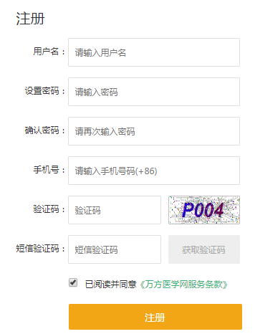
点击获取手机验证码，填写短信验证码
4.第四步：点击右上角用户名，进入会员中心

5.第五步：在会员中心左侧点击加入机构
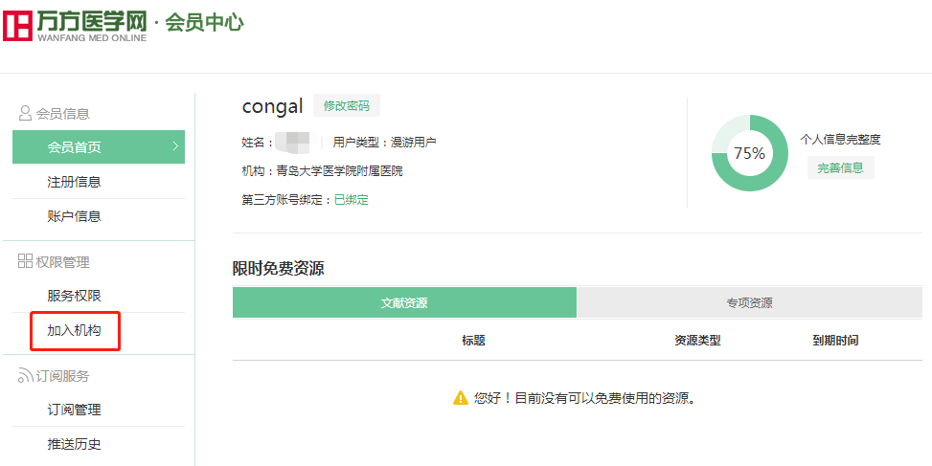
6.第六步：在机构名中填写“青岛大学医学院附属医院”，点击检索。
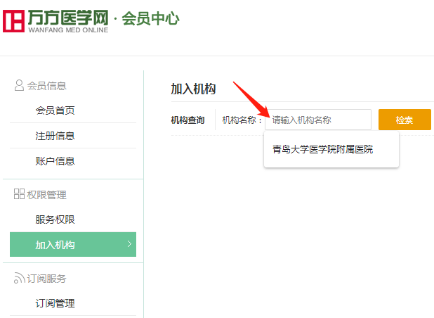
7.第七步：点击“申请加入该机构” 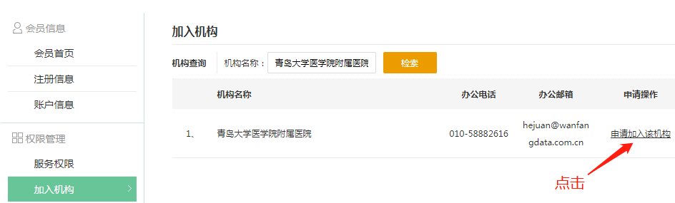
8.第八步：完善你的相关信息，等待管理员审核。

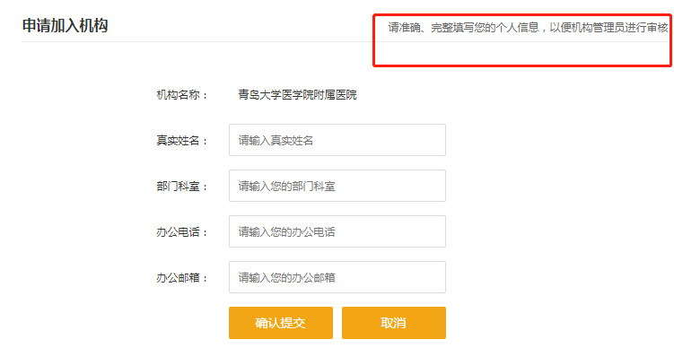
9.第九步：请各位老师拍下工牌照片，通过个人OA传至以下其中任意一位审核管理员0A邮箱，完成身份识别。
10.检索室电话：81579，个人注册完毕，电话告知管理员，尽快审核。

